**BỘ GIÁO DỤC VÀ ĐÀO TẠO**

**TRƯỜNG ĐẠI HỌC SƯ PHẠM KỸ THUẬT THÀNH PHỐ HỒ CHÍ MINH**

**KHOA CƠ KHÍ CHẾ TẠO MÁY**



**ĐỒ ÁN TỐT NGHIỆP**

***Đề tài*: “ĐIỀU KHIỂN TAY MÁY ỨNG DỤNG TRONG XẾP SẢN PHẨM”**

**GVHD: TS. NGUYỄN XUÂN QUANG**

**SVTH: TRẦN NGỌC HIỂU**

**MSSV: 20146127**

**SVTH: NGUYỄN BÁ VŨ THẠCH**

**MSSV: 20146530**

**SVTH: LÊ TẤN LỘC**

**MSSV: 20146121**

**Tp. Hồ Chí Minh, tháng 6/2024**

**TRƯỜNG ĐẠI HỌC SƯ PHẠM KỸ THUẬT THÀNH PHỐ HỒ CHÍ MINH**

**KHOA CƠ KHÍ CHẾ TẠO MÁY**

**BỘ MÔN TỐT NGHIỆP**



**ĐỒ ÁN TỐT NGHIỆP**

***Đề tài*: “ĐIỀU KHIỂN TAY MÁY ỨNG DỤNG TRONG XẾP SẢN PHẨM”**

**GVHD: TS. NGUYỄN XUÂN QUANG**

**SVTH: TRẦN NGỌC HIỂU**

**MSSV: 20146127**

**SVTH: NGUYỄN BÁ VŨ THẠCH**

**MSSV: 20146530**

**SVTH: LÊ TẤN LỘC**

**MSSV: 20146121**

**Tp. Hồ Chí Minh, tháng 6/2024**

TRƯỜNG ĐẠI HỌC SƯ PHẠM KỸ THUẬT TP.HCM

**KHOA CƠ KHÍ CHẾ TẠO MÁY**

**Bộ môn: Cơ điện tử**

CỘNG HÒA XÃ HỘI CHỦ NGHĨA VIỆT NAM

***Độc lập – Tự do – Hạnh phúc***

NHIỆM VỤ ĐỒ ÁN TỐT NGHIỆP

**Học kỳ I/ Năm học 2023 – 2024**

Giảng viên hướng dẫn: TS. Nguyễn Xuân Quang

Sinh viên thực hiện:

1. Trần Ngọc Hiểu. MSSV: 20146127. Điện thoại: 0328743450.
2. Nguyễn Bá Vũ Thạch. MSSV: 20146530. Điện thoại: 0985075354
3. Lê Tấn Lộc. MSSV: 20146121. Điện thoại: 0877708465
4. ***Mã số đề tài: …***

* Tên đề tài: Điều khiển tay máy ứng dụng trong xếp sản phẩm.

1. ***Các số liệu, tài liệu ban đầu***

Nguyên lý hoạt động: Tay máy 5 bậc tự do được sử dụng để bốc các sản phẩm hình hộp chữ nhật với nhiều kích thước khác nhau chuyển từ hệ thống băng tải này sang băng tải khác, quỹ đạo chuyển động của tay máy được điều khiển từ máy tính.

Chức năng: Gắp và xếp có chọn lọc các loại sản phẩm.

Yêu cầu kỹ thuật:

* Tay máy có thể gắp các sản phẩm hình hộp chữ nhật với đa dạng kích thước.
* Có thể hoạt động dựa trên chương trình được lập trình từ trước bởi người dùng.

1. ***Nội dung chính của đồ án***

Hoàn thiện bản vẽ cơ khí, bản vẽ điện, tính toán động học, động lực học, viết chương trình điều khiển và giám sát trên máy tính.

Thiết kế lại tay gắp của robot.

1. ***Các sản phẩm dự kiến***

Tay máy 5 bậc tự do và găng tay điều khiển.

1. ***Ngày giao đồ án: 30/09/2023***
2. ***Ngày nộp đồ án: 05/01/2024***
3. ***Ngôn ngữ trình bày:*** ***Bản báo cáo:*** ***Tiếng Anh***  ***Tiếng Việt***

***Trình bày bảo vệ:*** ***Tiếng Anh***  ***Tiếng Việt***

**TRƯỞNG KHOA TRƯỞNG BỘ MÔN GIẢNG VIÊN HƯỚNG DẪN**

*(Ký, ghi rõ họ tên) (Ký, ghi rõ họ tên) (Ký, ghi rõ họ tên)*

Được phép bảo vệ: ............................................

*(GVHD ký, ghi rõ họ tên)*

TRƯỜNG ĐẠI HỌC SƯ PHẠM KỸ THUẬT TP.HCM

**KHOA CƠ KHÍ CHẾ TẠO MÁY**

**Bộ môn: Cơ điện tử**

CỘNG HÒA XÃ HỘI CHỦ NGHĨA VIỆT NAM

***Độc lập – Tự do – Hạnh phúc***

PHIẾU NHẬN XÉT ĐỒ ÁN TỐT NGHIỆP

**(Dành cho giảng viên hướng dẫn)**

**Họ tên sinh viên:**

Trần Ngọc Hiểu :20146127

Nguyễn Bá Vũ Thạch :20146530

Lê Tấn Lộc :20146121

* **Tên đề tài:** Điều khiển tay máy ứng dụng trong xếp sản phẩm.

**Ngành đào tạo:** Công nghệ kỹ thuật cơ điện tử.

**Giảng viên hướng dẫn:** Nguyễn Xuân Quang

**Ý KIẾN NHẬN XÉT**

1. ***Nhận xét về tinh thần, thái độ làm việc của sinh viên.***

............................................................................................................................................................................................................................................................................................................................................................................................................................................................

1. ***Nhận xét về kết quả thực hiện của đồ án tốt nghiệp***
   1. *Kết cấu, cách thức trình bày đồ án tốt nghiệp*

………………………………………………………………………………………………………………………………………………………………………………………………………………………………………………………………………………....................................

* 1. *Nội dung đồ án tốt nghiệp*

………………………………………………………………………………………………………………………………………………………………………………………………………………………………………………………………………………....................................

* 1. *Kết quả đạt được*

………………………………………………………………………………………………………………………………………………………………………………………………………………………………………………………………………………....................................

* 1. *Những tồn tại (nếu có)*

………………………………………………………………………………………………………………………………………………………………………………………………………………………………………………………………………………....................................

1. ***Đánh giá***

|  |  |  |  |
| --- | --- | --- | --- |
| **TT** | **Mục đánh giá** | **Điểm tối đa** | **Điểm đạt được** |
| **1.** | **Hình thức và kết cấu ĐACĐT** | **30** |  |
| *Đúng format với đầy đủ cả hình thức và nội dung của các mục* | *10* |  |
| *Mục tiêu, nhiệm vụ, tổng quan của đề tài* | *10* |  |
| *Tính cấp thiết của đề tài* | *10* |  |
| **2.** | **Nội dung ĐACĐT** | **50** |  |
| *Khả năng ứng dụng kiến thức toán*  *học, khoa học và kỹ thuật, khoa học xã hội…* | *5* |  |
| *Khả năng thực hiện/phân tích/tổng hợp/đánh giá* | *10* |  |
| *Khả năng thiết kế chế tạo một hệ*  *thống, thành phần, hoặc quy trình đáp ứng yêu cầu đưa ra với những ràng buộc thực tế.* | *15* |  |
| *Khả năng cải tiến và phát triển* | *5* |  |
| *Khả năng sử dụng công cụ kỹ thuật, phần mềm chuyên ngành…* | *5* |  |
| **3.** | **Đánh giá về khả năng ứng dụng của đề tài.** | **10** |  |
| **4.** | **Sản phẩm cụ thể của ĐACĐT** | **10** |  |
|  | **Tổng** | **100** |  |

1. ***Kết luận:***

Được phép bảo vệ

Không được phép bảo vệ

TP.HCM, ngày.....tháng.....năm

Giảng viên hướng dẫn

*(Ký, ghi rõ họ tên)*

TRƯỜNG ĐẠI HỌC SƯ PHẠM KỸ THUẬT TP.HCM

**KHOA CƠ KHÍ CHẾ TẠO MÁY**

**Bộ môn: Cơ điện tử**

CỘNG HÒA XÃ HỘI CHỦ NGHĨA VIỆT NAM

***Độc lập – Tự do – Hạnh phúc***

PHIẾU NHẬN XÉT ĐỒ ÁN TỐT NGHIỆP

**(Dành cho giảng viên phản biện)**

**Họ tên sinh viên:**

Trần Ngọc Hiểu :20146127

Nguyễn Bá Vũ Thạch :20146530

Lê Tấn Lộc :20146121

**Tên đề tài:** Điều khiển tay máy ứng dụng trong xếp sản phẩm.

**Ngành đào tạo:** Công nghệ kỹ thuật cơ điện tử.

**Giảng viên hướng dẫn:** Nguyễn Xuân Quang

**Ý KIẾN NHẬN XÉT**

1. ***Nhận xét về tinh thần, thái độ làm việc của sinh viên.***

............................................................................................................................................................................................................................................................................................................................................................................................................................................................

1. ***Nhận xét về kết quả thực hiện của đồ án tốt nghiệp***
   1. *Kết cấu, cách thức trình bày đồ án tốt nghiệp*

………………………………………………………………………………………………………………………………………………………………………………………………………………………………………………………………………………....................................

* 1. *Nội dung đồ án tốt nghiệp*

………………………………………………………………………………………………………………………………………………………………………………………………………………………………………………………………………………....................................

* 1. *Kết quả đạt được*

………………………………………………………………………………………………………………………………………………………………………………………………………………………………………………………………………………....................................

* 1. *Những tồn tại (nếu có)*

………………………………………………………………………………………………………………………………………………………………………………………………………………………………………………………………………………....................................

1. ***Đánh giá***

|  |  |  |  |
| --- | --- | --- | --- |
| **TT** | **Mục đánh giá** | **Điểm tối đa** | **Điểm đạt được** |
| **1.** | **Hình thức và kết cấu ĐACĐT** | **30** |  |
| *Đúng format với đầy đủ cả hình thức và nội dung của các mục* | *10* |  |
| *Mục tiêu, nhiệm vụ, tổng quan của đề tài* | *10* |  |
| *Tính cấp thiết của đề tài* | *10* |  |
| **2.** | **Nội dung ĐACĐT** | **50** |  |
| *Khả năng ứng dụng kiến thức toán*  *học, khoa học và kỹ thuật, khoa học xã hội…* | *5* |  |
| *Khả năng thực hiện/phân tích/tổng hợp/đánh giá* | *10* |  |
| *Khả năng thiết kế chế tạo một hệ*  *thống, thành phần, hoặc quy trình đáp ứng yêu cầu đưa ra với những ràng buộc thực tế.* | *15* |  |
| *Khả năng cải tiến và phát triển* | *5* |  |
| *Khả năng sử dụng công cụ kỹ thuật, phần mềm chuyên ngành…* | *5* |  |
| **3.** | **Đánh giá về khả năng ứng dụng của đề tài.** | **10** |  |
| **4.** | **Sản phẩm cụ thể của ĐACĐT** | **10** |  |
|  | **Tổng** | **100** |  |

1. ***Kết luận:***

Được phép bảo vệ

Không được phép bảo vệ

TP.HCM, ngày.....tháng.....năm

Giảng viên phản biện

*(Ký, ghi rõ họ tên)*

LỜI CẢM ƠN

Lời đầu tiên nhóm xin gửi lời cảm ơn sâu sắc đối với thầy hướng dẫn đề tài là thầy Nguyễn Xuân Quang đã luôn đồng hành với nhóm trong quãng thời gian một học kỳ vừa qua. Thầy đã kịp thời có những giúp đỡ, sự định hướng và giải đáp những thắc mắc của nhóm trong lúc khó khăn khi thực hiện đồ án "Tay máy 5 bậc tự do và điều khiển chuyển động bằng cử động tay ứng dụng trong xếp sản phẩm".

Bên cạnh đó nhóm cũng xin cảm ơn các thầy cô thuộc khoa Cơ khí Chế tạo máy đã tận tình chỉ dẫn, trang bị những kiến thức cần thiết cho chúng em ngay từ khi bước vào giảng đường đại học đến nay. Những kiến thức đó là nền tảng rất quý báu và hữu ích, được sử dụng trong đồ án này.

Tuy nhiên vì kiến thức chuyên môn và mỗi cá nhân trong nhóm còn thiếu kinh nghiệm thực tế nên đề tài không tránh khỏi những thiếu sót. Nhóm rất mong được sự góp ý, chỉ bảo thêm của quý thầy cô để bài báo cáo này hoàn thiện hơn.

Cuối cùng, nhóm xin một lần nữa gửi lời cảm ơn chân thành đến Quý thầy cô.

*TP. Hồ Chí Minh, tháng 06 năm 2024*

Sinh viên thực hiện

Trần Ngọc Hiểu

Nguyễn Bá Vũ Thạch

Lê Tấn Lộc

TÓM TẮT ĐỀ TÀI

Sự bùng nổ của công nghệ robot trong những năm gần đây đang tạo nên một cuộc cách mạng lớn trong đời sống con người cũng như các ngành công nghiệp. Trong khi robot được biết đến rộng rãi là những thiết bị giúp việc vặt, chăm sóc sức khỏe hoặc hỗ trợ bán hàng, thì trên thực tế chúng đang đóng một vai trò quan trọng hơn nhiều trong sản xuất công nghiệp.

Các nhà máy, xí nghiệp trên khắp thế giới ngày càng trang bị nhiều robot hơn để thực hiện các công đoạn lặp đi lặp lại, nhờ đó tiết kiệm chi phí nhân công và nâng cao năng suất, chất lượng. Một trong những loại robot phổ biến nhất là cánh tay robot, thường được lập trình để thực hiện các công việc chế tạo, lắp ráp hay xếp hộp sản phẩm.

Tại Việt Nam, chúng ta mới chỉ lắp ráp được cánh tay robot nhập khẩu, việc thiết kế và sản xuất trong nước vẫn còn nhiều hạn chế. Do đó, đề tài nghiên cứu của nhóm sinh viên chúng em nhằm giải quyết bài toán thiết kế và chế tạo một cánh tay robot có khả năng điều khiển bằng cử động tay, ứng dụng trong xếp hộp sản phẩm.

**MỤC LỤC**

NHIỆM VỤ ĐỒ ÁN TỐT NGHIỆP i

PHIẾU NHẬN XÉT ĐỒ ÁN TỐT NGHIỆP iii

PHIẾU NHẬN XÉT ĐỒ ÁN TỐT NGHIỆP v

LỜI CẢM ƠN vii

TÓM TẮT ĐỀ TÀI viii

DANH SÁCH BẢNG BIỂU x

DANH SÁCH HÌNH ẢNH xi

CHƯƠNG 1: GIỚI THIỆU CHUNG 1

1.1. Tính cấp thiết của đề tài 1

1.2. Mục tiêu của đề tài 1

1.3. Giới hạn đề tài 1

1.4. Kết cấu của đồ án Tốt nghiệp 1

CHƯƠNG 2: CƠ SỞ LÝ THUYẾT 1

2.1. Cơ sở lý thuyết về công nghệ 1

**2.1.1. Hệ thống bốc xếp tự động** 1

**2.1.2. Định nghĩa về robot** 1

**2.1.3. Cấu trúc không gian hoạt động cho robot** 1

2.2. Cơ sở lý thuyết về cơ khí 1

2.3. Cơ sở lý thuyết về lập trình 1

**2.3.1. Winform C#** 1

**2.3.2. Matlab** 1

2.4. Cơ sở lý thuyết về điện – điện tử 1

**2.4.1. Điều khiển AC Servo** 1

**2.4.2. Điều khiển PLC** 1

CHƯƠNG 3: NGHIÊN CỨU ĐỘNG HỌC VÀ ĐỘNG LỰC HỌC TAY MÁY 1

CHƯƠNG 4: NGHIÊN CỨU, PHÁT TRIỂN THIẾT KẾ CƠ KHÍ 1

CHƯƠNG 5: THIẾT KẾ HỆ THỐNG ĐIỀU KHIỂN 1

TÀI LIỆU THAM KHẢO 1

PHỤ LỤC 1 2

PHỤ LỤC 2 9

PHỤ LỤC 3 13

PHỤ LỤC 4 16

DANH SÁCH BẢNG BIỂU

Bảng 3.1: Bảng Denavit–Hartenberg của robot 10

Bảng 4.1: Thông số động cơ HG-KR73B 32

Bảng 4.2: Thông số động cơ HF-KP23 32

Bảng 4.3: Thông số động cơ TD8120 36

Bảng 5.1: Các thông số servo 40

# DANH SÁCH HÌNH ẢNH

CHƯƠNG 1: GIỚI THIỆU CHUNG

# 1.1. Tính cấp thiết của đề tài

Tác động của cánh tay robot trong lĩnh vực sản xuất ngày càng mở ra nhiều triển vọng, với những ưu điểm đáng kể về chi phí, tăng cường năng suất và hiệu quả. Đối với nhiều doanh nghiệp, việc áp dụng cánh tay robot không chỉ giúp giảm chi phí lao động có kỹ năng thấp mà còn làm giảm thiểu lãng phí và sai sót mà con người có thể gặp phải.

Trên nhiều lĩnh vực khác nhau, cánh tay robot có thể thay thế hoặc bổ sung cho các vị trí lao động mà doanh nghiệp đang tìm kiếm. Tuy nhiên, tình trạng thực tế là, cánh tay robot thường được nhập khẩu hoặc lắp ráp từ linh kiện nước ngoài khi sử dụng trong dây chuyền sản xuất tại Việt Nam. Các thương hiệu nổi tiếng như ABB, Fanuc, và Yaskawa thường chiếm lĩnh thị trường với các sản phẩm có khả năng tích hợp vào quy trình sản xuất cụ thể.

Xuất phát từ thực tế trên, nhóm nghiên cứu đã đặt mục tiêu phát triển một mô hình cánh tay robot được sản xuất và phát triển tại Việt Nam có thể đáp ứng mọi yêu cầu khi xếp, đóng gói hàng hóa và nắm bắt sản phẩm với hiệu suất không kém cạnh tranh so với các sản phẩm nhập khẩu. Điểm độc đáo là, cánh tay này không chỉ thực hiện theo chu trình đã định trước mà còn có khả năng linh hoạt và tương tác dựa trên thao tác tay của người vận hành, mở ra nhiều khả năng mới trong quá trình sản xuất.

# 1.2. Mục tiêu của đề tài

**Lí thuyết:**

* Tính toán động học vị trí.
* Tính toán động học vận tốc.
* Tính toán động lực học.
* Tính toán quỹ đạo chuyển động cho đầu tay gắp.
* Tính toán cho đầu tay gắp.

**Mô phỏng:**

* Vẽ đồ thị Matlab.
* Mô phỏng vị trí.
* Vẽ đồ thị vị trí.
* Vẽ đồ thị vận tốc.
* Vẽ đồ thị moment.

**Thực tế:**

* Giao diện C# tương tác giữa người dùng và Robot.

**Bản vẽ:**

* Bản vẽ cơ khí.
* Bản vẽ chi tiết 2D cho 5 khung cơ khí của 5 khâu của tay gắp.
* Bản vẽ 2D cho các chi tiết trong đầu tay gắp.
* Bản vẽ lắp cho toàn bộ robot.
* Bản vẽ điện cho PLC.

# 1.3. Giới hạn đề tài

* Hình dạng vật gắp: Hình hộp chữ nhật.
* Vật liệu: Hộp bìa giấy.
* Kích thước: Có ít nhất chiều rộng hoặc chiều dài không quá 140 mm, 2 chiều còn lại không quá 300 mm.
* Khối lượng: Không quá 2 Kg

# 1.4. Kết cấu của đồ án Tốt nghiệp

Nội dung báo cáo gồm 8 chương:

* Chương 1: Giới thiệu chung
* Chương 2: Cơ sở lý thuyết
* Chương 3: Nghiên cứu động học và động lực học tay máy
* Chương 4: Nghiên cứu, phát triển thiết kế cơ khí
* Chương 5: Thiết kế hệ thống điều khiển
* Chương 6: Ứng dụng giám sát và điều khiển
* Chương 7: Thực nghiệm và phân tích kết quả
* Chương 8: Kết quả, nhận xét, hướng phát triển

CHƯƠNG 2: CƠ SỞ LÝ THUYẾT

# 2.1. Cơ sở lý thuyết về công nghệ

## **2.1.1. Hệ thống bốc xếp tự động**

**Giải pháp về hệ thống bốc xếp tự động:**

Hệ thống Robot bốc xếp hàng tự động là một giải pháp áp dụng hệ thống tự động thay thế hoàn toàn công việc bốc xếp và đóng gói hàng thủ công lên bệ để hàng (pallet). Cánh tay Robot được lập trình để sắp xếp hàng hóa lên bệ để hàng theo nhiều quy cách, đảm bảo chính xác và độ ổn định của pallet hàng.

**Nội địa hóa các hệ thống tự động trong công nghiệp:**

Trong giai đoạn hiện nay, việc ứng dụng tự động hóa vào sản xuất, kinh doanh là một xu hướng nhằm tạo ra năng suất lao động cao. Việc ứng dụng hệ thống Robot tự động bốc xếp mang lại những lợi ích thiết thực. Đầu tiên phải kể đến là tự động hóa dây chuyền sản xuất. Hệ thống Robot bốc xếp tự động thay thế hoàn toàn sức lao động của con người, vận hành chính xác với cường độ hoạt động cao và liên tục.

## **2.1.2. Định nghĩa về robot**

Robot công nghiệp được xác định theo tiêu chuẩn ISO 8373 như sau: Robot là một tay máy có thể hoạt động đa mục đích, có thể lập trình được, và điều khiển hoàn toàn tự động với ít nhất là ba trục, có thể đặt cố định hoặc di động, sử dụng cho các ứng dụng tự động hóa công nghiệp.

* **Có thể lập trình (Reprogrammable):** các chuyển động và chức năng phụ có thể được lập trình và thay đổi mà không cần thay đổi cấu hình phần cứng.
* **Đa mục đích (Multipurpose):** có thể thích nghi với nhiều ứng dụng khác nhau khi cấu hình vật lý thay đổi.
* **Thay đổi cấu hình phần cứng (Physical alterations):** Thay đổi cấu trúc cơ khí hoặc hệ thống điều khiển mà không kể đến việc thay đổi chương trình, ROM,..
* **Trục (Axis):** chỉ ra di chuyển của robot ở chế độ tịnh tiến hoặc quay.

## **2.1.3. Cấu trúc không gian hoạt động cho robot**

Không gian hoạt động được xác định là thể tích không gian làm việc của cơ cấu chấp hành cuối mà nó có thể hướng tới. Không gian làm việc bị khống chế bởi kích thước hình học của tay máy cũng như khống chế bởi cấu trúc cơ khí của khớp.

**Robot khớp bản lề:**

Một robot khớp nối (khớp bản lề) là một robot với các khớp quay. Các robot khớp nối có thể bao gồm từ cấu trúc hai khớp đơn giản đến các hệ thống có 10 khớp hoặc nhiều khớp hơn tƣơng tác với nhau. Ba bậc chuyển động cơ bản gồm ba trục quay, cả kiểu robot SCARA.

**Ưu điểm:**

Không gian hoạt động lớn song chiếm ít diện tích.

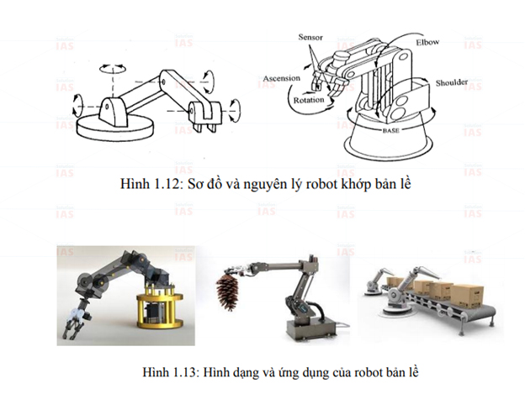

Hình 2.1: Robot khớp bản lề

# 2.2. Cơ sở lý thuyết về cơ khí

Các phương án thiết kế cho cấu hình robot:

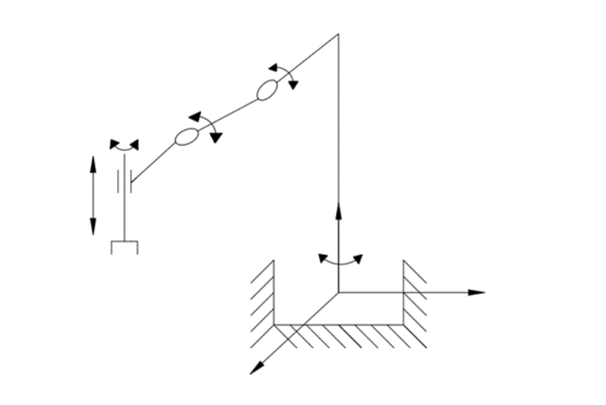

Hình 2.2: Phương án thiết kế 1

**Phương án 1:** Thiết kế tay máy gồm 5 khâu, 5 khớp, trong đó với 4 khớp xoay và 1 khớp tịnh tiến.

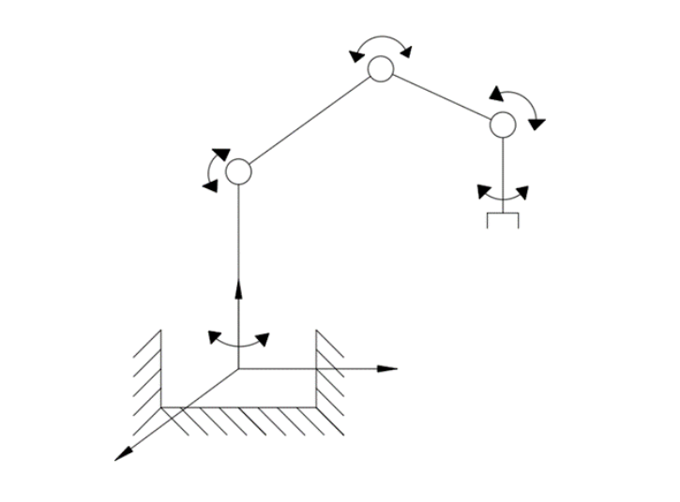

Hình 2.3: Phương án thiết kế 2

Phương án 2: Thiết kế tay máy gồm 5 khâu, 5 khớp, trong đó với toàn bộ là 5 khớp xoay.

# 2.3. Cơ sở lý thuyết về lập trình

## **2.3.1. Winform C#**

**Định nghĩa**

Lập trình WinForms (Windows Forms) bằng ngôn ngữ lập trình C# là một phương pháp phổ biến để phát triển ứng dụng giao diện người dùng trên nền tảng Windows. WinForms là một phần của .NET Framework, cung cấp một bộ công cụ đồ họa để thiết kế giao diện người dùng cho các ứng dụng Windows.

* **Form (Biểu mẫu)**: Form là cửa sổ chính của ứng dụng, nơi chứa các điều khiển và các thành phần giao diện khác. Bạn có thể tạo form thông qua thiết kế đồ họa bằng cách sử dụng trình thiết kế WinForms hoặc tạo động trong mã nguồn.
* **Control (Điều khiển):** Control là các thành phần giao diện như buttons, textboxes, labels, và các thành phần khác. WinForms cung cấp một loạt các controls mà bạn có thể thêm vào form để tương tác với người dùng.
* **Event Handling (Xử lý sự kiện):** Sự kiện là các hành động xảy ra trong ứng dụng, chẳng hạn như nhấn nút hoặc nhập liệu từ bàn phím. Xử lý sự kiện là quá trình đáp ứng và xử lý các sự kiện này bằng cách kết hợp mã nguồn với các control.
* **Data Binding (Ràng buộc dữ liệu):** WinForms hỗ trợ ràng buộc dữ liệu, giúp tự động đồng bộ dữ liệu giữa các control và dữ liệu nguồn. Điều này giúp giảm thiểu mã nguồn và tăng tính linh hoạt của ứng dụng.
* **Deployment (Triển khai):** WinForms cung cấp các công cụ để triển khai ứng dụng, đóng gói cùng với tất cả các thành phần cần thiết để chạy trên máy tính của người dùng một cách dễ dàng.

Bằng cách sử dụng các khái niệm trên, lập trình viên có thể phát triển ứng dụng Windows hiệu quả và linh hoạt sử dụng ngôn ngữ lập trình C# và framework .NET.

## **2.3.2. Matlab**

**Định nghĩa**

Lập trình GUI (Giao diện người dùng) bằng MATLAB thường sử dụng MATLAB App Designer, một công cụ giúp người phát triển tạo và quản lý giao diện người dùng một cách dễ dàng. Dưới đây là một số khái niệm cơ bản của lập trình GUI trong MATLAB:

* **App Designer:** App Designer là một công cụ giúp tạo và thiết kế giao diện người dùng trong MATLAB. Nó cung cấp một trình chỉnh sửa đồ họa để kéo và thả các thành phần giao diện như nút, ô văn bản, và đồ thị.
* **Components (Thành phần):** Components là các đối tượng như nút, ô văn bản, đồ thị và các thành phần khác mà bạn thêm vào giao diện người dùng. Bạn có thể tương tác với các thành phần này thông qua mã nguồn để xử lý sự kiện và thay đổi dữ liệu.
* **Callback Functions:** Callback functions là các hàm MATLAB mà bạn liên kết với sự kiện xảy ra trên các thành phần của giao diện người dùng. Ví dụ, bạn có thể gọi hàm nếu người dùng nhấn nút hoặc thay đổi giá trị trong ô văn bản.
* **Data Binding:** Tương tự như WinForms, MATLAB hỗ trợ ràng buộc dữ liệu giúp đồng bộ dữ liệu giữa các thành phần của giao diện người dùng và dữ liệu trong mã nguồn.
* **Figure:** Figure là cửa sổ chính của ứng dụng, nơi chứa tất cả các thành phần giao diện người dùng. Bạn có thể tạo figure thông qua App Designer hoặc trong mã nguồn.
* **GUIDE:** GUIDE là một công cụ cũ hơn của MATLAB để thiết kế giao diện người dùng. Mặc dù hiện tại nó không còn được khuyến khích sử dụng, nhưng vẫn còn một số dự án sử dụng GUIDE.

Lập trình GUI trong MATLAB thường tập trung vào việc sử dụng App Designer để tạo và quản lý giao diện người dùng một cách thuận tiện. Bằng cách này, bạn có thể tận dụng các tính năng của MATLAB để phát triển ứng dụng với hiệu suất và khả năng tương tác cao.

# 2.4. Cơ sở lý thuyết về điện – điện tử

## **2.4.1. Điều khiển AC Servo**

**Định nghĩa**

AC Servo Motor là một loại động cơ xoay chạy bằng điện 3 pha, hoạt động dựa trên nguyên lý nam châm vĩnh cửu, giống như các động cơ thông thường được sử dụng trong máy bơm hoặc máy quạt. Điểm đặc biệt của AC Servo Motor nằm ở chỗ sự tích hợp của nhiều công cụ điện tử và cảm biến, bao gồm bộ khuếch đại, bộ điều khiển, bộ mã hóa và màn hình. Điều này giúp tăng cường khả năng chính xác và dễ dàng điều khiển. Đây là một yếu tố quan trọng đáp ứng nhu cầu ngày càng cao trong sản xuất công nghiệp, đặc biệt là trong thời đại Cách mạng Công nghiệp 4.0 hiện nay.

**Nguyên lí hoạt động**

AC Servo Motor được kết hợp với encoder để cung cấp phản hồi vị trí và tốc độ. Nói một cách đơn giản, chúng ta chỉ đo vị trí. Sau đó, vị trí đo của đầu ra được so sánh với vị trí lệnh, đầu vào bên ngoài để điều khiển.  Nếu vị trí đầu ra khác với vị trí đầu ra dự kiến, tín hiệu lỗi sẽ tạo ra. Điều này làm cho động cơ quay theo một trong hai hướng, vì cần phải đưa trục đầu ra đến vị trí thích hợp. Khi vị trí đến gần, tín hiệu lỗi giảm xuống không. Cuối cùng động cơ dừng lại.

Có 3 chế độ điều khiển động cơ: Tốc độ, Vị trí và Moment, cần cài đặt tùy theo mục đích sử dụng động cơ và từng loại driver của từng hãng thì mới hoạt động được.

## **2.4.2. Điều khiển PLC**

**Định nghĩa**

PLC là tên viết tắt của dòng chữ Programmable Logic Controller. Trong quá khứ các bộ điều khiển chỉ được sản xuất ra để phục vụ riêng cho một mục đích điều khiển và không thể thay đổi (Hay còn gọi là điều khiển kết nối cứng), điều này đã tạo ra những hạn chế và nhược điểm vô cùng lớn trong việc lập trình điều khiển. Thông qua bộ điều khiển PLC, người dùng hoàn toàn có thể thay đổi thuật toán điều khiển thông qua việc lập trình PLC (Viết bằng ngôn ngữ lập trình).

Hiện nay trên thế giới có một số hãng sản xuất PLC rất nổi tiếng và được nhiều công ty trên thế giới sử dụng: Siemens (Đức), Omron và Mitsubishi (Nhật Bản), Delta (Đài Loan). Tại Việt Nam dòng PLC của Siemens và Mitsubishi là phổ biến nhất và được đưa vào chương trình đào tạo của các trường kỹ thuật.

**Cách thức điều khiển**

* **Điều khiển phần cứng:** Điều khiển kết nối cứng là loại điều khiển mà các chức năng của nó được đặt cố định(nối dây). Nếu muốn thay đổi chức năng điều đó có nghĩa là thay đổi kết nối dây. Điều khiển kết nối cứng có thể thực hiện với các tiếp điểm…
* **Điều khiển logic:** Điều khiển logic khả trình là loại điều khiển mà chức năng của nó được đặt cố định thông qua một chương trình còn gọi là bộ nhớ chương trình. Các phần tử nhập tín hiệu được nối ở ngõ vào của bộ điều khiển, các phần tử này khởi động các cuộn dây đặt ở ngõ ra. Quá trình điều khiển ở đây được thực hiện bằng một chương trình đã soạn thảo theo mục đích, yêu cầu của việc điều khiển thiết bị.

**Cấu trúc PLC**

* **Module CPU (Central Processing Unit):** đơn vị xử lý trung tâm (bao gồm: bộ vi xử lý và bộ nhớ).
* **Module I/O:** là các module đảm nhận là cổng giao tiếp giữa các tín hiệu điều khiển bên ngoài với PLC để điều khiển chương trình.
* **Hệ thống đường bus tín hiệu giữa các PLC với nhau:**
* Address bus: Địa chỉ đường bus.
* Data bus: Mạng dữ liệu từ khối này tới khối khác.
* Control bus: truyền tín hiệu để đồng bộ hóa các hoạt động trong PLC.

CHƯƠNG 3: NGHIÊN CỨU ĐỘNG HỌC VÀ ĐỘNG LỰC HỌC TAY MÁY

CHƯƠNG 4: NGHIÊN CỨU, PHÁT TRIỂN THIẾT KẾ CƠ KHÍ

CHƯƠNG 5: THIẾT KẾ HỆ THỐNG ĐIỀU KHIỂN

TÀI LIỆU THAM KHẢO

[1]. Nguyễn Trường Thịnh (2014), "Giáo trình kỹ thuật robot", Trường Đại học Sư phạm Kỹ thuật Thành phố Hồ Chí Minh, NXB Đại học Quốc gia Thành phố Hồ Chí Minh.

[2]. Trần Hữu Quế, Nguyễn Văn Tuấn, “Vẽ kỹ thuật cơ khí”, NXB Giáo dục Việt Nam.

[3]. Trần Quốc Hùng, “Dung sai - Kỹ thuật đo”, Trường Đại học Sư phạm Kỹ thuật Thành phố Hồ Chí Minh, NXB Đại học Quốc gia Thành phố Hồ Chí Minh.

[4]. Trịnh Chất, Lê Văn Uyển, “Tính toán thiết kế hệ dẫn động cơ khí”, NXB Giáo dục Việt Nam.

[6]. Bùi Thư Cao, Trần Hữu Toàn, “Giáo trình Kỹ thuật robot”, Trường Đại học Công nghiệp Thành phố Hồ Chí Minh.

[7]. Mark W. Spong, Seth Hutchinson, and M. Vidyasagar (2004), “Robot Dynamics and Control”.

[8]. Harmonic Drive Systems, HarmonicDrive Reducer Catalog, Engineering data.

[9]. Harmonic Drive Systems, HarmonicDrive Reducer Catalog, CSG – CSF gear unit.

[10]. Harmonic Drive Systems, HarmonicDrive Reducer Catalog, CSD gear unit.

[11]. Omron, Technical Explanation for Servomotors and Servo Drives.

[12]. Airtac, Mini cylinder-MA Series.

[13]. Mitsubishi, Servo Motor Instruction Manual, HG-KR.

PHỤ LỤC 1

***[1]. Base Q35***

Base Q35

Số lượng đầu vào/ra: 5 Slots

Power Supply: Required.

Kích thước lỗ gắn Φ4.5

DIN rail: Q6DIN2

Kích thước(mm): 98(H)x245(W)x41.1(D)

***[2]. PLC Q02HCPU***

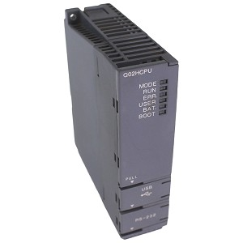

PLC Q02HCPU

+ Số lượng Ngõ vào: 4096

+ Số lượng Ngõ ra: 8192

+ Bộ nhớ: RAM, ROM, FLASH

+ Dung lượng nhớ: Overall: < 32MByte

+ Max. for PLC programe: 28k step (112kByte)

+ Chu kỳ chương trình: 34ns/log. instruction

+ Timer: 2048

+ Counter: 1024

***[3]. Motion Controller Q172HCPU***

Motion controller Q172HCPU

+ Số lượng trục điều khiển: Lên đến 8 trục

+ Công suất chương trình servo: 14k bước

+ Chức năng nội suy: Nội suy tuyến tính (Tối đa 4 trục), nội suy cung tròn (2 trục), nội suy xoắn ốc (3 trục)

+ Chế độ điều khiển: Điều khiển PTP (Point to Point), điều khiển tốc độ, điều khiển vị trí tốc độ, cấp tốc độ cố định, điều khiển tốc độ không đổi, điều khiển theo dõi vị trí, điều khiển tốc độ với dừng vị trí cố định, điều khiển chuyển đổi tốc độ, điều khiển dao động tốc độ cao, điều khiển đồng bộ (SV22)

***[4]. Module Input QX42***

Module input QX42

+ Điện áp: 24 VDC

+ Số ngõ vào: 64

+ Thời gian đáp ứng: 1/5/10/20/70 ms

+ Hãng sản xuất: Mitsubishi - Nhật Bản

***[5]. Module output QY42***

Module output QY42

+ Số đầu ra: 32

+ Ngõ ra Transistor (Sink)

+ Điện áp đầu ra: 12-24V DC

+ Dòng điện ra 0.2A/ cổng

+ Thời gian đáp ứng: 1 ms

+ Cấp độ bảo vệ: IP2X

+ Kích thước: 98(H)x27.4(W)x90(D)

+ Hãng sản xuất: Mitsubishi - Nhật Bản

***[6]. Module Analog Q68ADV***

Module analog Q68ADV

Ngõ ra tương tự Q68ADV Mitsubishi có 8 kênh đầu vào, tốc độ chuyển đổi lên đến 80μs / kênh. Thiết bị được phân loại phạm vi sử dụng gồm chế độ bình thường và chế độ sử dụng cho người dùng dễ chọn lựa.

***[7]. Servo amplifier MR-J3-70B***

Servo amplifier MR-J3-70B

+ Nguồn cấp: 3-phase 200 ~ 230VAC 50/60Hz hoặc 1-phase 200 ~ 230VAC 50/60Hz

+ Dòng điện vào định mức: 3.8A

+ Tần số biến đổi cho phép: tối đa ±5%

+ Dòng điện đầu ra: 3-phase 170VAC

+ Công suất: 700W

+ Loại motor tương thích: HF-MP(73), HF-KP(73), HF-JP73, HC-UP72

+ Dòng Servo Amplifier đa năng, chức năng điều khiển SSCNET III, vị trí

+ Phương pháp điều khiển chế xung PWM và điều chỉnh dòng điện.

+ Hãng sản xuất: Mitsubishi - Nhật Bản

***[8]. Servo amplifier MR-J4W2-22B***

Servo amplifier MR-J4W2-22B

+ Điện áp ra định mức: 3 pha 170VAC

+ Số trục: 2 trục

+ Dòng vào định mức: 2.9A

+ Dòng ra định mức: 1.5A

+ Công suất đầu ra: 0.2kW

+ Nguồn điện giao diện: 24VDC ±10%

+ Chu kỳ giao tiếp: 0.222-0.444-0.888ms

+ Tần số: 50/60Hz

***[9]. Động cơ AC servo HG-KR73***

Động cơ AC servo HG-KR73

+ Điện áp cung cấp: 200VAC

+ Công suất: 750 W

+ Tốc độ vòng quay: 3000 vòng/phút

+ Encoder 22-bit, độ phân giải 4.194.304 xung/vòng

+ Mô men xoắn: 2.4 Nm, Max 8.4 Nm

+ Cấp độ bảo vệ: IP65

+ Ứng dụng trong điều khiển tốc độ, vị trí

***[10]. Động cơ AC servo***

Động cơ AC servo HG-KR23

+ Điện áp cung cấp: 200VAC

+ Công suất: 200 W

+ Tốc độ vòng quay: 3000 vòng/phút

+ Encoder 22-bit, độ phân giải 4.194.304 xung/vòng

+ Mô men xoắn: 0.64 Nm, Max 2.2 Nm

+ Cấp độ bảo vệ: IP65

+ Ứng dụng trong điều khiển tốc độ, vị trí

+ Hãng sản xuất: Mitsubishi - Nhật Bản

# PHỤ LỤC 2

**File MATLAB tính toán động lực học**

%% MA TRAN CHI HUONG (Ri)

syms l1 l2 l3 l4 l5 lc1 lc2 lc3 lc4 lc5

syms t1 t2 t3 t4 t5

R1 = [cos(t1) 0 sin(t1); sin(t1) 0 -cos(t1); 0 1 0];

R2 = [cos(t1)*cos(t2) -cos(t1)*sin(t2) sin(t1); sin(t1)*cos(t2) -sin(t1)*sin(t2) -cos(t1); sin(t2) cos(t2) 0];

R3 = [cos(t1)*cos(t2 + t3) -cos(t1)*sin(t2 + t3) sin(t1); sin(t1)*cos(t2 + t3) -sin(t1)*sin(t2 + t3) -cos(t1); sin(t2 + t3) cos(t2 + t3) 0];

R4 = [-cos(t1)*(-1) sin(t1) cos(t1)*0; -sin(t1)*(-1) -cos(t1) sin(t1)*0; 0 0 (-1)];

R5 = [(sin(t1)*sin(t5) - (-1)*cos(t1)*cos(t5)) (sin(t1)*cos(t5) + (-1)*cos(t1)*sin(t5)) (0*cos(t1)); (-cos(t1)*sin(t5) - (-1)*sin(t1)*cos(t5) ) (-cos(t1)*cos(t5) + (-1)*sin(t1)*sin(t5)) (0*sin(t1)); 0*cos(t5) -0*sin(t5) (-1)];

%% MA TRAN MOMENT QUAN TINH (I)

syms Ixx1 Iyy1 Iyy2 Iyy3 Iyy4 Iyy5 Izz5

I1 = [Ixx1 0 0; 0 Iyy1 0; 0 0 Ixx1];

I2 = [0 0 0; 0 Iyy2 0; 0 0 Iyy2];

I3 = [0 0 0; 0 Iyy3 0; 0 0 Iyy3];

I4 = [Iyy4 0 0; 0 Iyy4 0; 0 0 0];

I5 = [Iyy5 0 0; 0 Iyy5 0; 0 0 Izz5];

%% MA TRAN BIEU DIEN VI TRI TRONG TAM KHAU (pci)

pc1 = [0 ; 0 ; lc1];

pc2 = [lc2*cos(t1)*cos(t2) ; lc2*sin(t1)*cos(t2) ; (l1 + lc2*sin(t2))];

pc3 = [(cos(t1)*(lc3*cos(t2 + t3) + l2*cos(t2))) ; (sin(t1)*(lc3*cos(t2 + t3) + l2*cos(t2))) ; (l1 + lc3*sin(t2 + t3) + l2*sin(t2))];

pc4 = [(cos(t1)*(l3*cos(t2 + t3) + l2*cos(t2) + lc4*0)) ; (sin(t1)*(l3*cos(t2 + t3) + l2*cos(t2) + lc4*0)) ; (l1 + l3*sin(t2 + t3) + l2*sin(t2) + lc4*sin((-pi / 2)))];

pc5 = [(cos(t1)*(l3*cos(t2 + t3) + l2*cos(t2) + lc5*0)) ; (sin(t1)*(l3*cos(t2 + t3) + l2*cos(t2) + lc5*0)) ; (l1 + l3*sin(t2 + t3) + l2*sin(t2) + lc5*sin((-pi / 2)))];

%% MA TRAN JACOBI KHAU (Jw)

Jw1 = [0 0 0 0 0; 0 0 0 0 0; 1 0 0 0 0];

Jw2 = [0 sin(t1) 0 0 0; 0 -cos(t1) 0 0 0; 1 0 0 0 0];

Jw3 = [0 sin(t1) sin(t1) 0 0; 0 -cos(t1) -cos(t1) 0 0; 1 0 0 0 0];

Jw4 = [0 sin(t1) sin(t1) sin(t1) 0; 0 -cos(t1) -cos(t1) -cos(t1) 0; 1 0 0 0 0];

Jw5 = [0 sin(t1) sin(t1) sin(t1) 0*cos(t1); 0 -cos(t1) -cos(t1) -cos(t1) 0*sin(t1); 1 0 0 0 (-1)];

%% MA TRAN JACOBI VAN TOC DAI (Jv)

Jv1 = [diff(pc1(1),t1) 0 0 0 0 ; diff(pc1(2),t1) 0 0 0 0; diff(pc1(3),t1) 0 0 0 0];

Jv2 = [diff(pc2(1),t1) diff(pc2(1),t2) 0 0 0 ; diff(pc2(2),t1) diff(pc2(2),t2) 0 0 0; diff(pc2(3),t1) diff(pc2(3),t2) 0 0 0];

Jv3 = [diff(pc3(1),t1) diff(pc3(1),t2) diff(pc3(1),t3) 0 0 ; diff(pc3(2),t1) diff(pc3(2),t2) diff(pc3(2),t3) 0 0; diff(pc3(3),t1) diff(pc3(3),t2) diff(pc3(3),t3) 0 0];

Jv4 = [diff(pc4(1),t1) diff(pc4(1),t2) diff(pc4(1),t3) diff(pc4(1),t4) 0 ; diff(pc4(2),t1) diff(pc4(2),t2) diff(pc4(2),t3) diff(pc4(2),t4) 0; diff(pc4(3),t1) diff(pc4(3),t2) diff(pc4(3),t3) diff(pc4(3),t4) 0];

Jv5 = [diff(pc5(1),t1) diff(pc5(1),t2) diff(pc5(1),t3) diff(pc5(1),t4) diff(pc5(1),t5) ; diff(pc5(2),t1) diff(pc5(2),t2) diff(pc5(2),t3) diff(pc5(2),t4) diff(pc5(2),t5); diff(pc5(3),t1) diff(pc5(3),t2) diff(pc5(3),t3) diff(pc5(3),t4) diff(pc5(3),t5)];

%% MA TRAN QUAN TINH

syms m1 m2 m3 m4 m5

m = [m1 ; m2 ; m3 ; m4 ; m5]

D1 = m1*(Jv1')*Jv1 + (Jw1')*R1*I1*(R1')*Jw1;

D2 = m2*(Jv2')*Jv2 + (Jw2')*R2*I2*(R2')*Jw2;

D3 = m3*(Jv3')*Jv3 + (Jw3')*R3*I3*(R3')*Jw3;

D4 = m4*(Jv4')*Jv4 + (Jw4')*R4*I4*(R4')*Jw4;

D5 = m5*(Jv5')*Jv5 + (Jw5')*R5*I5*(R5')*Jw5;

D = D1 + D2 + D3 + D4 + D5;

%% VECTOR HUONG TAM

V1 = 0; V2 = 0; V3 = 0; V4 = 0; V5 = 0;

syms t1_d t2_d t3_d t4_d t5_d

q_d = [t1_d ; t2_d ; t3_d ; t4_d ; t5_d]

q = [t1 ; t2 ; t3 ; t4 ; t5]

for i = 1:1:5

for j = 1:1:5

V1 = V1 + (diff(D(1,j),q(i)) - 1/2 * diff(D(i,j),q(1))) * q_d(i) * q_d(j);

V2 = V2 + (diff(D(2,j),q(i)) - 1/2 * diff(D(i,j),q(2))) * q_d(i) * q_d(j);

V3 = V3 + (diff(D(3,j),q(i)) - 1/2 * diff(D(i,j),q(3))) * q_d(i) * q_d(j);

V4 = V4 + (diff(D(4,j),q(i)) - 1/2 * diff(D(i,j),q(4))) * q_d(i) * q_d(j);

V5 = V5 + (diff(D(5,j),q(i)) - 1/2 * diff(D(i,j),q(5))) * q_d(i) * q_d(j);

end

end

V = [V1 ; V2 ; V3 ; V4 ; V5];

%% VECTOR TRONG LUC

gT =  [0 , 0, -9.8]

G1 = - (m(1) * gT * Jv1(:, 1) + m(2) * gT * Jv2(:, 1) + m(3) * gT * Jv3(:, 1) + m(4) * gT * Jv4(:, 1) + m(5) * gT * Jv5(:, 1));

G2 = - (m(1) * gT * Jv1(:, 2) + m(2) * gT * Jv2(:, 2) + m(3) * gT * Jv3(:, 2) + m(4) * gT * Jv4(:, 2) + m(5) * gT * Jv5(:, 2));

G3 = - (m(1) * gT * Jv1(:, 3) + m(2) * gT * Jv2(:, 3) + m(3) * gT * Jv3(:, 3) + m(4) * gT * Jv4(:, 3) + m(5) * gT * Jv5(:, 3));

G4 = - (m(1) * gT * Jv1(:, 4) + m(2) * gT * Jv2(:, 4) + m(3) * gT * Jv3(:, 4) + m(4) * gT * Jv4(:, 4) + m(5) * gT * Jv5(:, 4));

G5 = - (m(1) * gT * Jv1(:, 5) + m(2) * gT * Jv2(:, 5) + m(3) * gT * Jv3(:, 5) + m(4) * gT * Jv4(:, 5) + m(5) * gT * Jv5(:, 5));

G = [simplify(G1) ; simplify(G2) ; simplify(G3) ; simplify(G4) ; simplify(G5)];

# PHỤ LỤC 3

**Chương trình điều khiển trên GX-Work 2:**

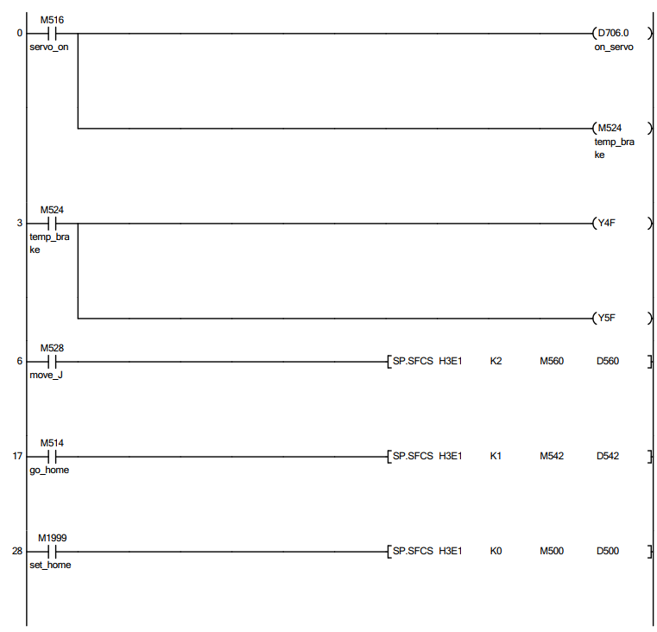

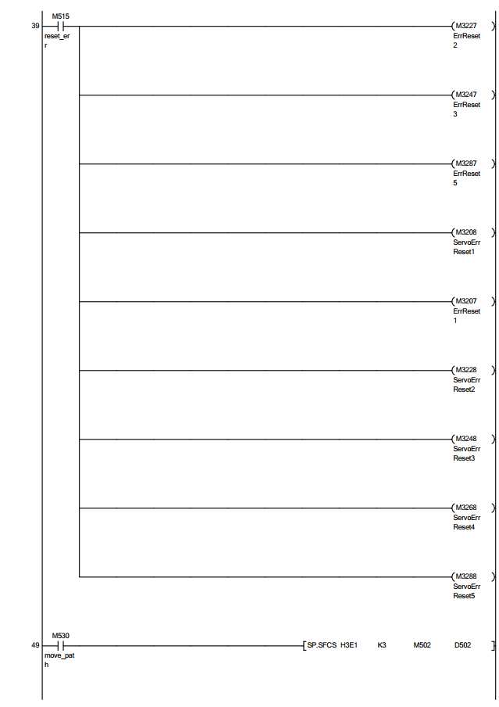

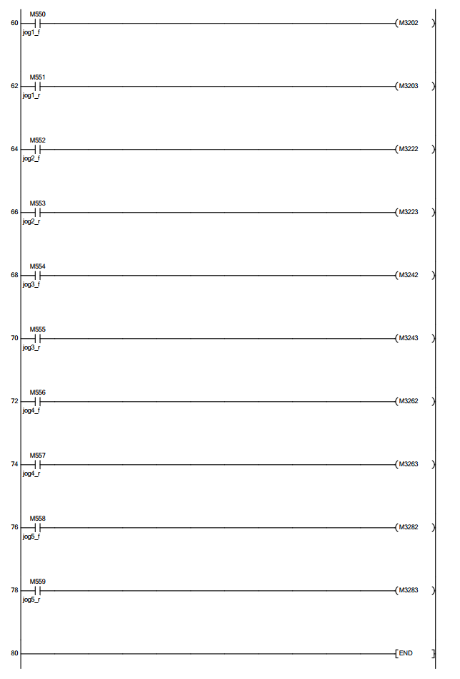

# PHỤ LỤC 4

**Chương trình trên MT-Developer 2:**

